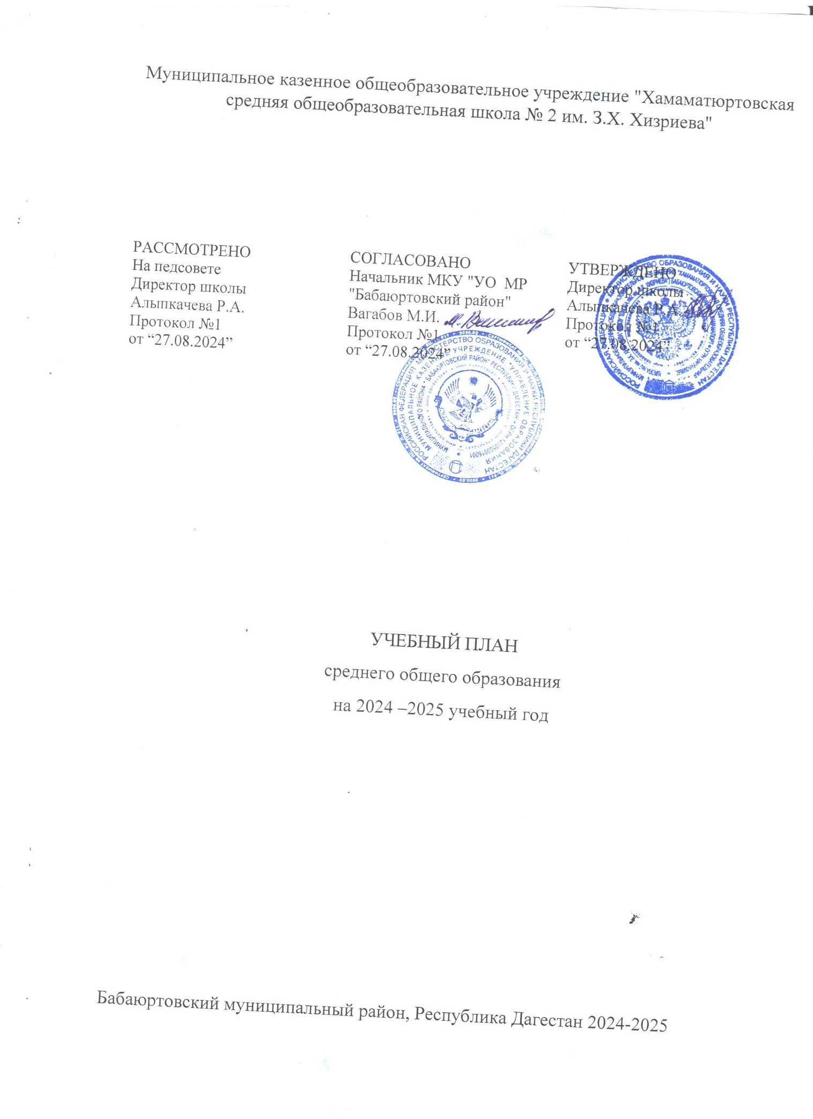

ПОЯСНИТЕЛЬНАЯ ЗАПИСКА

Учебный план среднего общего образования Муниципальное казенное общеобразовательное учреждение "Хамаматюртовская средняя общеобразовательная школа № 2 им. З.Х. Хизриева"(далее - учебный план) для 10-11 классов, реализующих основную образовательную программу среднего общего образования, соответствующую ФГОС СОО в 2024-2025 учебном году осуществляется в соответствии со следующими основными федеральными нормативными и методическими документами:

1. Федеральный закон от 29.12.2012 № 273-ФЗ «Об образовании в Российской Федерации».
2. Приказ Минпросвещения России «Об утверждении федерального государственного образовательного стандарта среднего общего образования» от 17 мая 2012 г. № 413 (в ред. Приказа Минпросвещения России от 12.08.2022 № 732)
3. Приказ Минпросвещения России от 27.12.2023 №1028 О внесении изменений в некоторые приказы Минобрнауки и Минпросвещения, касающиеся ФГОС основного общего образования и среднего общего образования".
4. Приказ Минпросвещения России от 18.05.2023г. № 371 «Об утверждении федеральной образовательной программы среднего общего образования».
5. Приказ Минпросвещения России от 01.02.2024 №62 «О внесении изменений в некоторые приказы Минпросвещения России, касающиеся федеральных образовательных программ основного общего образования и среднего общего образования».
6. Постановление Главного государственного санитарного врача Российской Федерации от 28.09.2020 № 28 «Об утверждении санитарных правил СП 2.4.3648-20 «Санитарно-эпидемиологические требования к организациям воспитания и обучения, отдыха и оздоровления детей и молодежи» (вместе с «СП 2.4.3648-20. Санитарные правила...»).
7. Постановление Главного государственного санитарного врача Российской Федерации от 28 января 2021 г. № 2 «Об утверждении санитарных правил и норм СанПиН 1.2.3685-21 «Гигиенические нормативы и требования к обеспечению безопасности и (или) безвредности для человека факторов среды обитания».
8. Приказ Минпросвещения России от 22.03.2021 № 115 «Об утверждении Порядка организации и осуществления образовательной деятельности по основным общеобразовательным программам - образовательным программам начального общего, основного общего и среднего общего образования».
9. Приказ Минпросвещения России от 21.09.2022 № 858 «Об утверждении федерального перечня учебников, допущенных к использованию при реализации имеющих государственную аккредитацию образовательных программ начального общего, основного общего, среднего общего образования организациями, осуществляющими образовательную деятельность и установления предельного срока использования исключенных учебников».
10. Приказ Минпросвещения России от 21.02.2024 №119 «О внесении изменений в приложения № 1 и № 2 к Приказу Минпросвещения России от 21.092022 № 858 Об утверждении ФПУ, допущенных к использованию при реализации имеющих государственную аккредитацию образовательных программ начального общего, основного общего, среднего общего образования организациями, осуществляющими образовательную деятельность и установления предельного срока использования исключенных учебников».
11. Приказ Минобрнауки России от 9 июня 2016 г. № 699 «Об утверждении перечня организаций, осуществляющих выпуск учебных пособий, которые допускаются к использованию при реализации имеющих государственную аккредитацию образовательных программ начального общего, основного общего, среднего общего образования».
12. Письмо Минпросвещения России от 26 февраля 2021 г. № 03-205 «О методических рекомендациях» (вместе с «Методическими рекомендациями по обеспечению возможности освоения основных образовательных программ обучающимися 5 – 11 классов по индивидуальному учебному плану»).
13. Приказ Министерства науки и высшего образования Российской Федерации, Министерства просвещения Российской Федерации от 30.06.2020 № 845/369 «Об утверждении Порядка зачета организацией, осуществляющей образовательную деятельность, результатов освоения обучающимися учебных предметов, курсов, дисциплин (модулей), практики, дополнительных образовательных программ в других организациях, осуществляющих образовательную деятельность».
14. Письмо Минпросвещения России от 12.02.2024 №03-160 «Разъяснения по вопросам организации обучения по основным общеобразовательным и дополнительным общеразвивающим программам для детей, нуждающихся в длительном лечении в медицинских организациях».
15. Постановление Правительства РФ от 11.10.2023 №1678 «Об утверждении правил применения электронного обучения, ДОТ при реализации образовательного процесса».
16. Методические рекомендации по обеспечению оптимизации учебной нагрузки в ОО (МР 2.4.0331-23 от 10.11.2023, разработанные Федеральной службой по надзору в сфере защиты прав потребителей и благополучия человека, ФБУН «Федеральный научный центр гигиены им. Ф.Ф. Эрисмана» Роспотребнадзора и др.).
17. Приказ Минпросвещения России 04.10.2023 №738 «Об утверждении федерального перечня электронных образовательных ресурсов, допущенных к использованию при реализации имеющих государственную аккредитацию образовательных программ начального общего, основного общего, среднего общего образования».
18. Приказ Минпросвещения России от 31.08.2023 №650 «Об утверждении Порядка осуществления мероприятий по профессиональной ориентации обучающихся по образовательным программам основного общего и среднего общего образования».
19. Методические рекомендации по обеспечению санитарно-эпидемиологических требований при реализации образовательных программ с применением электронного обучения и дистанционных образовательных технологий (МР 2.4.0330-23 утв. 29.08.2023 руководителем Федеральной службы по надзору в сфере защиты прав потребителей и благополучия человека, Главным санитарным врачом РФ А.Ю. Поповой).
20. Федеральный закон от 19.12.2023 № 618-ФЗ «О внесении изменений в Федеральный закон «Об образовании в Российской Федерации».
21. Приказ Минпросвещения России от 03.08.2023 № 581 «О внесении изменения в пункт 13 порядка организации и осуществления образовательной деятельности по основным общеобразовательным программам - образовательным программам начального общего, основного общего и среднего общего образования, утвержденного приказом министерства просвещения российской федерации от 22 марта 2021 г. № 115».
22. Приказ Минпросвещения России от 21.06.23 №556 «О внесении изменений в приложения n. 1, n. 2 к приказу Минросвещения России от 21.09.2022 N858 «Об утверждении федерального перечня учебников, допущенных к использованию при реализации имеющих государственную аккредитацию образовательных программ начального общего, основного общего, среднего общего образования организациями, осуществляющими образовательную деятельность, и установления предельного срока использования исключенных учебников».
23. Информационное письмо Департамента государственной политики и управления в сфере общего образования от 22.05.2023 № 03-870 «О введении обновленных ФГОС и ФООП».
24. Универсальные кодификаторы распределённых по классам проверяемых требований к результатам освоения основной образовательной программы по уровням общего образования и элементов содержания по учебным предметам для использования в федеральных и региональных процедурах оценки качества образования, подготовленные Федеральным государственным бюджетным научным учреждением «Федеральный институт педагогических измерений» и размещенные на сайте [https://fipi.ru/metodicheskaya-kopilka/univers-kodifikatory-oko.](https://fipi.ru/metodicheskaya-kopilka/univers-kodifikatory-oko.)

Срок получения среднего общего образования составляет два года, а для лиц с ограниченными возможностями здоровья и инвалидов при обучении по адаптированным основным образовательным программам среднего общего образования, и для обучающихся, осваивающих основную образовательную программу в очно-заочной или заочной формах, независимо от применяемых образовательных технологий, увеличивается не более чем на один год.

Согласно ч.6.3. ст.6 273-ФЗ (с учетом Федерального закона от 19.12.2023 № 618-ФЗ «О внесении изменений в Федеральный закон «Об образовании в Российской Федерации»), при разработке основной образовательной программы СОО МКОУ «ХСОШ №2 ти.З.Х.Хизриева» предусматривает **непосредственное применение** при реализации обязательной части образовательной программы среднего общего образования федеральных рабочих программ по учебным предметам **«Русский язык», «Литература», «История», «Обществознание», «География» и «Основы безопасности и защиты Родины».**

Учебный план среднего общего образования Муниципальное казенное общеобразовательное учреждение "Хамаматюртовская средняя общеобразовательная школа № 2 им. З.Х. Хизриева"(далее - учебный план) для 10-11 классов, реализующихосновную образовательную программу среднего общего образования, соответствующую ФГОС СОО (Приказ Министерства просвещения Российской Федерации от 12.08.2022 № 732 «О внесении изменений в федеральный государственный образовательный стандарт среднего общего образования»), фиксирует общий объём нагрузки, максимальный объём аудиторной нагрузки обучающихся, состав и структуру предметных областей, распределяет учебное время, отводимое на их освоение по классам и учебным предметам.

Учебный год в Муниципальное казенное общеобразовательное учреждение "Хамаматюртовская средняя общеобразовательная школа № 2 им. З.Х. Хизриева"начинается 02.09.2024и заканчивается 30.05.2024г для 10 кл, 23.05.24 г для 11 классов.

Продолжительность учебного года в 10 кл – 35 учебных недель, в 11 классах составляет 34 учебные недели.

Учебные занятия для учащихся 10-11 классов проводятся по5-ти дневной учебной неделе.

Максимальный объем аудиторной нагрузки обучающихся в неделю составляет в 10 классе – 34 часа, в 11 классе – 34 часа. . Количество учебных занятий за 2 года на одного обучающегося - не менее 2170 часов и не более 2516 часов (не более 37 часов в неделю).

Учебный план состоит из двух частей — обязательной части и части, формируемой участниками образовательных отношений. Обязательная часть учебного плана определяет состав учебных предметов обязательных предметных областей.

Часть учебного плана, формируемая участниками образовательных отношений, обеспечивает реализацию индивидуальных потребностей обучающихся. Время, отводимое на данную часть учебного плана внутри максимально допустимой недельной нагрузки обучающихся, может быть использовано: на проведение учебных занятий, обеспечивающих различные интересы обучающихся

В Муниципальное казенное общеобразовательное учреждение "Хамаматюртовская средняя общеобразовательная школа № 2 им. З.Х. Хизриева"языком обучения является Русский язык.

По заявлению родителей (законных представителей) несовершеннолетних обучающихся осуществляется изучение родного языка и родной литературы из числа языков народов РФ, государственных языков республик РФ.

При изучении предметов Родной язык и Родная литература осуществляется деление учащихся на подгруппы.

Промежуточная аттестация–процедура, проводимая с целью оценки качества освоения обучающимися части содержания(четвертное оценивание) или всего объема учебной дисциплины за учебный год (годовое оценивание).

Промежуточная/годовая аттестация обучающихся за четверть осуществляется в соответствии с календарным учебнымграфиком.

Все предметы обязательной части учебного плана оцениваются по четвертям. Предметы из части, формируемой участникамиобразовательных отношений, являются безотметочными и оцениваются «зачет» или «незачет» по итогам четверти.

В 2024 -2025 учебном году на уровне среднего общего образования обучение осуществляется в 10-11 классах в соответствии с ФГОС СОО:

**10 кл- универсальный профиль**

**11 кл- универсальный профиль**

В данном профиле обучения для изучения на углубленном уровне выбраны предметы из предметных областей « Общественно научные предметы»- обществознание, « Естественно научные предметы»-биология и 16 обязательных учебных предметов.

Предметная область **«Русский язык и литература»** представлена к изучению предметами:

русский язык - 136часов за 2 года /базовый уровень/ и литература -204 часа за 2 года /базовый уровень/.

Предметная область **«Иностранные языки»**, представлена учебным предметом : английский язык 204 часа за 2 года обучения /базовый уровень/.;

Предметная область **«Общественные науки»** представлена учебными предметами: история- 136 часов за 2 года обучения /базовый уровень/,

обществознание - 272 часа за 2 года обучения /углубленный й уровень),

география - 68часов за 2 года обучения / базовый уровень /.

Предметная область **«Математика и информатика»** представлена учебными предметами: математика: алгебра и начала анализа 272 часа за 2 года обучения /базовый уровень/,

геометрия -136 часов за 2 года обучения ( базовый уровень),

вероятность и статистика - 68 часов за 2 года обучения ( базовый уровень обучения), информатика- 68 часов за 2 года обучения ( базовый уровень);

Предметная область **«Естественные науки»** представлена учебными предметами: физика- 136 часов за 2 года обучения /базовый уровень/,

Химия- 68 часов за 2 года обучения ( базовый уровень),

Биология- 204 часа за 2 года обучения ( углубленный уровень).

Предметная область **«Физическая культура»** представлена учебным предметом: физическая культура- 204 часа за 2 года /базовый уровень/;

Предметная область **«Основы безопасности и защита Родины»представлена пучебным предметом** «Основы безопасности и защита Родины» - 68 часов за 2 года /базовый уровень/.

Таким образом, учебный план универсального профиля обучения содержит два учебных предмета, изучаемых на углубленном уровне ( биология, обществознание).

В учебном плане обязательным для каждого ученика в 10 классе отводится 1 час в неделю ( 34час. за 1 год обучения) для реализации индивидуального проекта. Индивидуальный проект выполняется обучающимся в течение одного года в рамках учебного времени, специально отведённого учебным планом, и должен быть представлен в виде завершённого учебного исследования или разработанного проекта: информационного, творческого, социального, прикладного, инновационного, конструкторского, инженерного.

Промежуточная аттестация проходит на последней учебной неделе четверти. Формы и порядок проведения промежуточной аттестации определяются «Положением о формах, периодичности и порядке  
текущего контроля успеваемости и промежуточной аттестации обучающихся Муниципальное казенное общеобразовательное учреждение "Хамаматюртовская средняя общеобразовательная школа № 2 им. З.Х. Хизриева".

**График промежуточной аттестации**

|  |  |  |
| --- | --- | --- |
| Класс/предмет | 10-11 | Сроки |
| Русский язык | Итоговые контрольные работы в формате ЕГЭ | 5.05.25 -19.05.25 |
| Литература | Сочинение | 5.05.25 -19.05.25 |
| Родная литература | Творческая работа | 5.05.25 -19.05.25 |
| Английский язык | Тест в форме ЕГЭ | 5.05.25 -19.05.25 |
| Математика | Итоговые контрольные работы в форме ЕГЭ | 5.05.25 -19.05.25 |
| Информатика | Итоговые контрольные работы | 5.05.25 -19.05.25 |
| История | Тест в форме ЕГЭ | 5.05.25 -19.05.25 |
| Обществознание | Тест в форме ЕГЭ | 5.05.25 -19.05.25 |
| Физика | Итоговый тест | 5.05.25 -19.05.25 |
| Химия | Итоговые контрольные работы | 5.05.25 -19.05.25 |
| Биология | Итоговые контрольные работы | 5.05.25 -19.05.25 |
| ОБЗР | Текущее оценивание | 5.05.25 -19.05.25 |
| Физическая культура | Текущее оценивание,нормативы  ГТО | 5.05.25 -19.05.25 |

Освоение основной образовательной программы среднего общего образования завершается итоговой аттестацией.

Нормативный срок освоения основной образовательной программы среднего общего образования составляет 2года.

УЧЕБНЫЙ ПЛАН СОО (10-11 кл) 2024-2025 уч.год

|  |  |  |  |
| --- | --- | --- | --- |
| **Предметная область** | **Учебный предмет/курс** | **Количество часов в неделю** | |
| **10** | **11** |
| **Обязательная часть** | | | |
| Русский язык и литература | Русский язык | 2 | 2 |
| Литература | 3 | 3 |
| Русский язык и родная литература | Родной язык | 2 | 2 |
| Родная литература | 1 | 1 |
| Иностранные языки | Иностранный язык | 3 | 3 |
| Математика и информатика | Алгебра | 2 | 3 |
| Геометрия | 2 | 1 |
| Вероятность и статистика | 1 | 1 |
| Информатика | 1 | 1 |
| Общественно-научные предметы | История | 2 | 2 |
| Обществознание | 4 | 4 |
| География | 1 | 1 |
| Естественно-научные предметы | Физика | 2 | 2 |
| Химия | 1 | 1 |
| Биология | 3 | 3 |
| Физическая культура | Физическая культура | 2 | 3 |
| Основы безопасности и защиты Родины | Основы безопасности и защиты Родины | 1 | 1 |
| ----- | Индивидуальный проект | 1 | 0 |
| Итого | | 34 | 34 |
| ИТОГО недельная нагрузка | | 34 | 34 |
| Количество учебных недель | | 34 | 34 |
| Всего часов в год | | 1156 | 1156 |

**План внеурочной деятельности (недельный)**

Муниципальное казенное общеобразовательное учреждение "Хамаматюртовская средняя общеобразовательная школа № 2 им. З.Х. Хизриева"

|  |  |  |
| --- | --- | --- |
| **Учебные курсы** | **Количество часов в неделю** | |
| **10** | **11** |
| "Разговоры о важном" | 1 | 1 |
| Россия-мои горизонты | 1 | 1 |
| От простого к сложному. Отличник ЕГЭ | 1 | 1 |
| Здоровый образ жизни | 1 | 0 |
| Индивидуальный проект | 1 | 0 |
| Химия в жизни | 0 | 1 |
| На пути к ЕГЭ | 0 | 1 |
| ИТОГО недельная нагрузка | 5 | 5 |